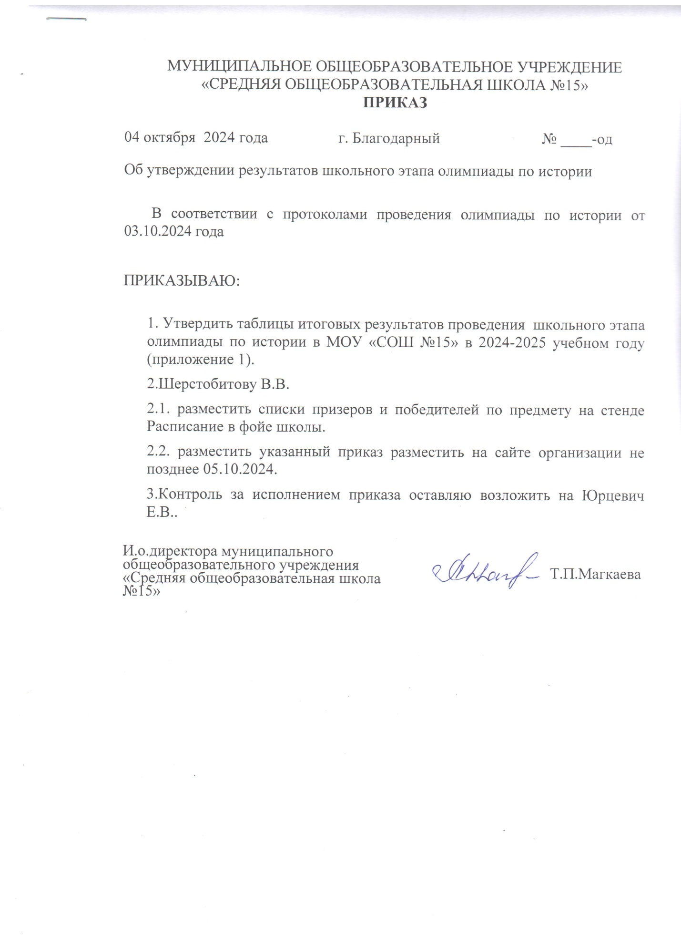

МУНИЦИПАЛЬНОЕ ОБЩЕОБРАЗОВАТЕЛЬНОЕ УЧРЕЖДЕНИЕ

«СРЕДНЯЯ ОБЩЕОБРАЗОВАТЕЛЬНАЯ ШКОЛА №15»

**ПРИКАЗ**

04 октября 2024 года г. Благодарный № ____-од

|  |  |
| --- | --- |
| Об утверждении результатов школьного этапа олимпиады по истории |  |

В соответствии с протоколами проведения олимпиады по истории от 03.10.2024 года

ПРИКАЗЫВАЮ:

1. Утвердить таблицы итоговых результатов проведения школьного этапа олимпиады по истории в МОУ «СОШ №15» в 2024-2025 учебном году (приложение 1).

2.Шерстобитову В.В.

2.1. разместить списки призеров и победителей по предмету на стенде Расписание в фойе школы.

2.2. разместить указанный приказ разместить на сайте организации не позднее 05.10.2024.

3.Контроль за исполнением приказа оставляю возложить на Юрцевич Е.В..

|  |  |
| --- | --- |
| И.о.директора муниципального общеобразовательного учреждения «Средняя общеобразовательная школа №15» | Т.П.Магкаева |

**Приложение1**

**к приказу №____от 04.10.2024г.**

**Таблицы итоговых результатов проведения школьного этапа ВСОш по истории от 03.10.2024 года**

|  |  |  |  |  |
| --- | --- | --- | --- | --- |
| № | Ф.И.О участника | класс | балл | статус |
| 1 | Головин Александр Михайлович | 7а | 22 |  |
| 2 | Гончар Полина Константиновна | 7а | 22 |  |
| 3 | Квасова Дарья Сергеевна | 7а | 21 |  |
| 4 | Назарова Екатерина Евгеньевна | 7а | 15 |  |
| 5 | Давыдова Алина Денисовна | 7а | 20 |  |
| 6 | Пирожкова Анна Дмитриевна | 7а | 22 |  |
| 7 | Морин Артем Александрович | 7а | 32 |  |
| 8 | Мартынов Петр Александрович | 7а | 29 |  |
| 1 | Игонин Иван Алексеевич | 8а | 69 | победитель |
| 2 | Ивановская Ева Романовна | 8а | 48 |  |
| 3 | Покровская Вера Константиновна | 8а | 48 |  |
| 4 | Огаджанян Алина Сергеевна | 8б | 57 | призер |
| 1 | Полюля Владимир Васильевич | 9а | 19 |  |
| 2 | Пискунов Дмитрий Олегович | 9а | 22 |  |
| 3 | Беховой Яромир Александрович | 9б | 18 |  |
| 4 | Бузов Дмитрий Алексеевич | 9б | 12 |  |
| 1 | Ахмедова Сакинат Гаджилаалиевна | 10а | 59 | победитель |
| 1 | Ступакова Александра Алексеевна | 11а | 77 | призер |
| 2 | Голуб Дарья Михайловна | 11а | 63 | призер |
| 3 | Смолянинова Екатерина Евгеньевна | 11б | 91 | победитель |
| 4 | Ефременко Кирилл Владимирович | 11б | 30 |  |
| 5 | Яркин Антон Андреевич | 11б | 30 |  |